**档号：8-2022-JX13-1-**

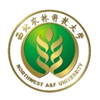 

**2022**届 学院本科毕业生学籍卡

（ 　专业）

教务处

二O二二年十二月